**Для более эффективной работы с файлами существуют специальные сочетания клавиш на клавиатуре:**

|  |  |  |
| --- | --- | --- |
|  | **Операции с файлами и папками** | **Горячие клавиши для работы с файлами и папками** |
| **1** | Создание | В контекстном меню → Создать |
| **2** | Переименование | F2 |
| **3** | Удаление (мягкое в корзину) | Del |
| **4** | Удаление (безвозвратное) | Shift+ Del |
| **5** | Выделение смежных файлов | с зажатым Shift |
| **6** | Выделение несмежных файлов | с зажатым Ctrl |
| **7** | Снятие выделения с файлов | с зажатым Ctrl |
| **8** | Копирование в буфер | Ctrl+С |
| **9** | Вставка из буфера | Ctrl+V |
| **10** | Вырезание в буфер | Ctrl+X |
| **11** | Откат (последних действий) | Ctrl+Z |
| **12** | Выделить всё | Ctrl+А |

**Проделайте задание, пользуясь исключительно горячими клавишами!**

Создайте на рабочем столе папку со своей фамилией.

В ней создайте папку с именем по умолчанию Новая папка

Скопируйте ее в буфер

Вставьте из буфера 20 ее копий

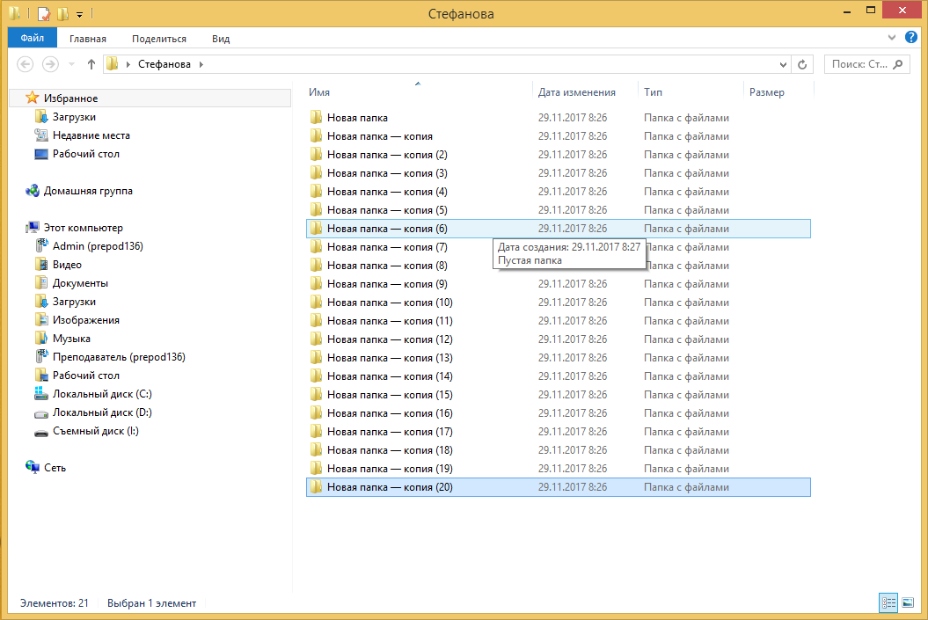

Выделите смежные папки со 2 по 10

Снимите выделение с 4, 6, 7 → Вырежьте

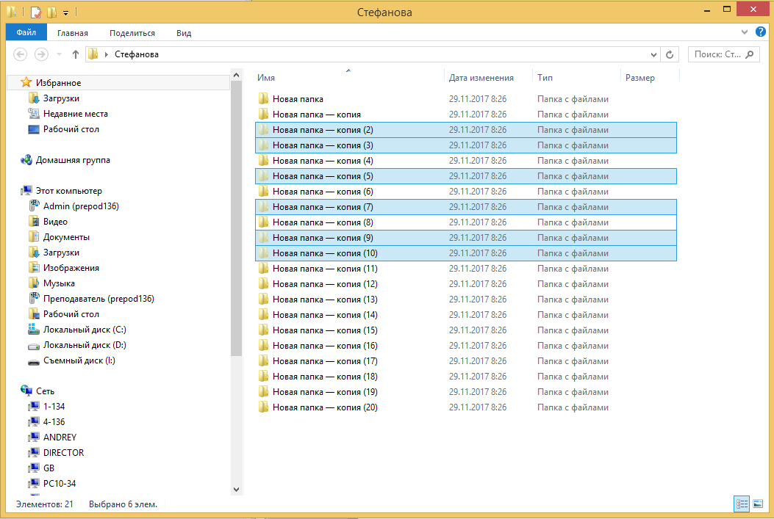

Вставьте в первую папку Новая папка → Переименуйте ее

Выделите папки 12, 14, 16 → Удалите мягко в корзину

Откатите (папки должны восстановиться)

Выделите папки 13, 15,17

Удалите безвозвратно (проверьте, что при откате, папки не восстанавливаются)

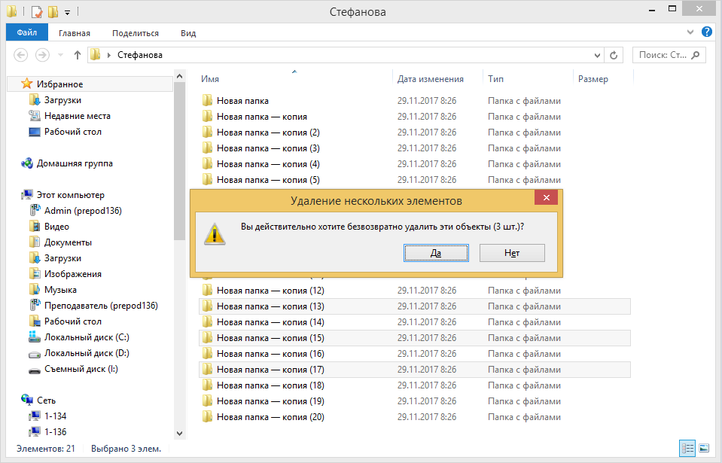

Выделите всё → Удалите → Откатите!